# Задание 1/ Сортировка

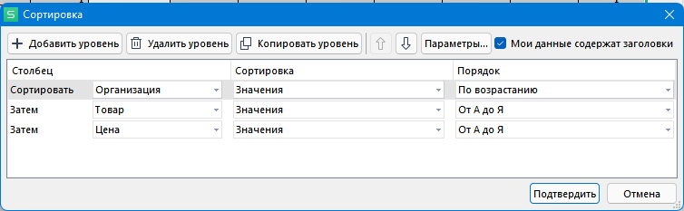

# Задание 2/ Автофильтр

|  |  |
| --- | --- |
| 2.2.1 |  |
| 2.2.2 |  |
| 2.2.3 |  |
| 2.2.4 |  |
| 2.2.5 |  |

# Задание 3/ Расширенный фильтр

Не стал сюда включать скрины базы, потому что запросы те же самые, и они ничем отличаться не будут

|  |  |
| --- | --- |
| 2.2.1 |  |
| 2.2.2 |  |
| 2.2.3 |  |
| 2.2.4 |  |
| 2.2.5 |  |

# Задание 4/ Вычисляемый критерий